Nieuwsbrief maart 2016
Beste ouders,
Baby nieuws:
We beginnen deze nieuwsbrief met goed nieuws. Bij de familie Overweg is een gezonde dochter geboren! Ze noemen haar Phileine. Wat een zegen. Vanaf deze plek willen we Aron en zijn papa en mama van harte feliciteren.
Nieuw thema:
De komende weken gaan we stilstaan bij een aantal beroepen. We starten met het thema: “Ik ga naar de kapper”. De huishoek is al ingericht als kapperszaak en in de leeshoek liggen boekjes over dit onderwerp. Als u spullen thuis heeft wat op de thematafel kan liggen zijn die van harte welkom. We zijn nog op zoek naar olvarit potjes. Wie kan ons hieraan helpen?
VVE en M.I:
De afgelopen maanden hebben we als team de training Uk en Puk gedaan. Dit is een taalstimuleringsprogramma voor het jonge kind. In deze training werd Uk en Puk gekoppeld aan het ontwikkelingsgericht onderwijs. Bij ontwikkelingsgericht onderwijs staat de brede ontwikkeling van het kind centraal. Men sluit aan bij de belevingswereld van de kinderen. Van daaruit probeer je als pedagogisch medewerker verdieping te geven aan spel en activiteiten. Dit doe je door te zorgen voor een rijke leeromgeving waarin kinderen kunnen ontdekken en experimenteren. Ook bied je activiteiten aan waarbij de verschillende ontwikkelingsgebieden van kinderen gestimuleerd worden. Deze visie sluit naadloos aan bij het model van Meervoudige Intelligentie waar de Calvijnschool dit schooljaar mee van start is gegaan. Ook dit model gaat uit van het principe dat kinderen op verschillende gebieden intelligent zijn. Zo kunnen kinderen goed zijn in samenwerken of juist leren door bewegen. De een is rekenknap, de ander is sterk visueel ingesteld. Door op verschillende gebieden opdrachten aan te bieden wordt recht gedaan aan alle manieren van leren bij kinderen. We hopen zo een goede doorgaande lijn tussen peuterspeelzaal en basisschool te creëren.
Praktisch:
Voor elk kind staat er in de gang een mandje waarin reservekleding, werkjes, liedjes enz. gelegd kunnen worden. We willen u vragen of u de mandjes regelmatig wilt legen.
EHBO:
In februari zijn we als team weer bijgeschoold voor kinder-ehbo. Marian en Linda zijn onze BHV-ers. In beide lokalen hebben we een lang koord met ringen er aan. In het geval van nood pakken de kinderen een ring vast en kunnen we zo naar buiten. We zullen de komende tijd dit spelenderwijs gaan oefenen door lekker te gaan wandelen met het koord.

Boekentips:
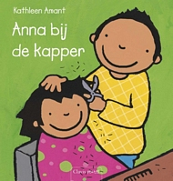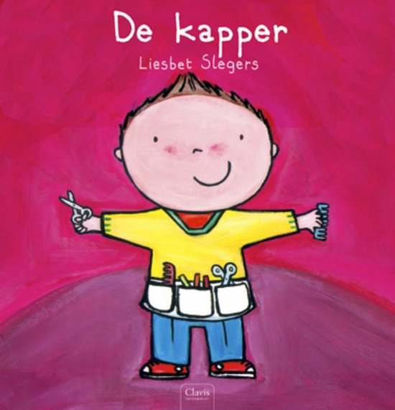
Digitaal prentenboek: Karel gaat naar de kapper

Hartelijke groet,
Jelske, Nelleke, Claudia en Elise

